2006年温州市高一物理竞赛试题卷（ B卷）
考生须知：1.时间共120分钟；g取10m/s²；可以使用计算器；答案写在答题卷上有效
2.在答题卷上空白栏内打√，以确认自己是A类还是B类考生.
- 单选题(每题6分. 无论A类或B类考生15道单选题全部都要做)
1.某同学身高1.8m，在运动会上他参加背跃式跳高比赛。起跳后身体横着越过了1.8m高的横杆。据此可估算出他起跳时竖直向上的速度大约为
A.2.4m/s B.4.2m/s C.6.0m/s D.8.2m/s
2.2005年是国际“世界物理年”.全世界以“灯光接力”的方式纪念伟大的科学家
A.牛顿 B.伽利略 C.开普勒 D.爱因斯坦
3.斜面上放着的木盒刚好能沿斜面匀速滑下，若在盒中加入砝码，则木盒将
A.匀速下滑 B.加速下滑 C.减速下滑 D.静止在斜面上
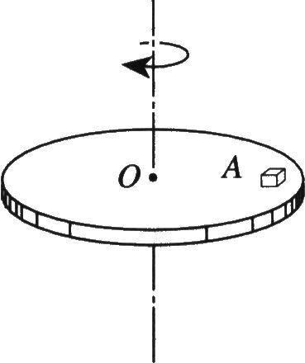
4.一圆盘以角速度ω绕竖直轴转动．在圆盘上离转轴R处放置一个质量为m的小木块A，它随圆盘一起做匀速圆周运动.设小木块A和水平圆盘之间的动摩擦因数为μ，下列关于小木块受到的摩擦力大小和速度方向,下列说法正确的是
A.摩擦力大小为mω²R，小木块A的速度方向不断变化
B.摩擦力大小为μmg，小木块A的速度方向指向圆盘边沿
C.摩擦力大小为mω²R，小木块A的速度方向指向圆盘中心0
D.摩擦力大小为μmg，小木块A的速度方向指向圆盘中心0
5．用三根轻绳将质量为m的物块悬挂在空中，如图所示，已知绳ac和 bc 与竖直方向的夹角分别为30⁰和60⁰，则ac绳和bc绳中的拉力分别为
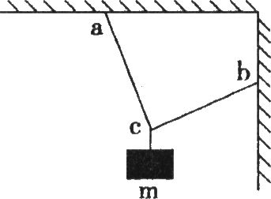
A．$\frac{1}{2}$mg，$\frac{\sqrt{3}}{4}$mg B.$\frac{1}{2}$mg，$\frac{\sqrt{3}}{2}$mg
C.$\frac{\sqrt{3}}{4}$mg，$\frac{1}{2}$mg D. $\frac{\sqrt{3}}{2}$mg，$\frac{1}{2}$mg
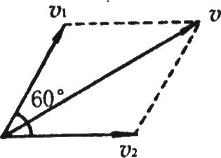
6．第一宇宙速度是用人造地球卫星轨道半径r等于地球半径R计算出来的，实际上是r>R的，那么轨道上的人造卫星的线速度实际上是
A．等于第一宇宙速度 B．大于第一宇宙速度
C．小于第一宇宙速度 D．以上三种情况都可能
7.如图，一个原来静止的质量为m的物体。放在光滑的水平面上， 在互成60⁰角的大小相等的两个力的作用下，经过一段时间物体获得的速度为υ，在力的方向上获得的速度分别为υ₁、υ₂．那么在这段时间内其中一个力做的功为
A.$\frac{1}{6}$mυ² B.$\frac{1}{3}$mυ² C.$\frac{1}{4}$ mυ² D.$\frac{1}{2}$ mυ²
8.一列火车由静止从车站出发，沿直轨道运动过程中加速度不断增大.行驶时间T后速度达到V，则可以判定列车在这段时间内行驶的路程
- 一定大于VT B．可能等于VT
C.一定小于VT D.条件不足。无法确定．
9．下列各种运动中，在任何相等时间内，速度的变化不一定相等的是
- 匀速直线运动 B．自由落体运动
C．竖直上抛运动 D．变速直线运动
10.如图所示，用两根等长的轻线悬挂一个小球，设绳长L和角α
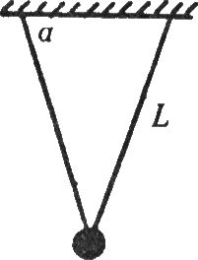
已知，当小球垂直于纸面做简谐运动时，其周期表达式为
A. π$\sqrt{\frac{L}{g}}$ B. 2π$\sqrt{\frac{L}{g}}$
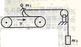
C. 2π$\sqrt{\frac{L\text{cos}α}{g}}$ D. 2π$\sqrt{\frac{L\text{sin}α}{g}}$
11.测定运动员体能的一种装置如图，运动员质量m₁=60kg， 绳栓在腰间沿水平方向跨过滑轮（不计滑轮摩擦），悬挂重物m₂=50kg，人用力蹬传送带而保持人的重心不动，使传送带上侧以v=2m/s的速率向右运动，设运动员与传送带之间的动摩擦因数是0.5.下面是人对传送带做功的四种说法正确的是
A.人对传送带每秒做功200J B.人对传送带每秒做功为600J
C.人对传送带每秒做功1000J D.人对传送带每秒做功为1200J
12.一个小球以初速度V₀竖直上抛，能达到的最大高度为h。现给小球以相同的初速度V₀滑上如图所示的四种轨道，则在哪种情况下，小球不能达到高度h（忽略一切摩擦及空气阻力）
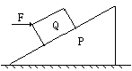
13.如图斜面体P放在水平面上，物体Q放在斜面上，Q受到一个水平 推力F，P、Q都保持静止，Q受到的静摩擦力大小为f₁，P受到的水平面的摩擦力大小为f₂，当力F变大而未破坏Q、P的静止状态时
A．f₁ 、f₂都变大 B．f₂变大，f₁不一定变大
C．f₁变大，f₂不一定变大 D．f₂与f₁都不一定变大
14.一辆质量为m的汽车在平直的公路上做匀加速直线运动，其加速度大小为a.整个汽车的重心恰好在前后两轮的中心垂直线上、离地面的高度为h；前后两轮的轮心相距为L. 则运动中前轮对地面的压力是
A. $\frac{\text{mg}}{2}$–$\frac{h}{L}$ma B. $\frac{\text{mg}}{2}$+$\frac{h}{L}$ma C. $\frac{\text{mg}}{2}$–$\frac{h}{2L}$ma D. $\frac{\text{mg}}{2}$+$\frac{h}{2L}$ma
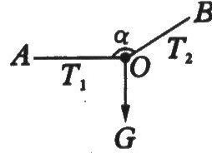
15.如图所示，重为G的物体用两根绳子0A、OB悬挂，开始时绳OA水平，现将两绳同时顺时针缓慢转过90⁰，始终保持$α$角大小不变，且物体始终静止，绳OA的拉力为T₁，绳OB的拉力为T₂，则在此旋转过程中不可能发生的是
A.T₁先减小后增大 B．T₁先增大后减小
C.T₂逐渐减小 D．T₂最终变为零
二、填空题(每空10分. B类考生只做第16题----19题,A类考生只做18----21题)
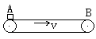16.甲物体受5N的力，产生0.4m/s²的加速度. 乙物体受10N的力，产生1.2m/s²的加速度.则惯性较大的是 ▲ 物体.
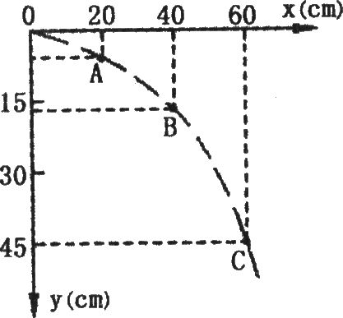
17.一平直的传送带以一定的速率匀速运动，如图所示。今将一个工件从A处轻轻放到传送带上，工件从A处向B处过程中，已知作匀加速运动的路程和作匀速运动的路程恰好相等。工件作匀加速运动的时间是作匀速运动的时间的 ▲ 倍.
18．如图所示是在“研究平抛物体的运动”的实验中记录的一段轨迹。已知物体是从原点O水平抛出，经测量C点的坐标为(60，45)。则平抛物体的初速度v。= ▲ m/s.
19．在利用自由落体运动验证机械能守恒定律的实验中：
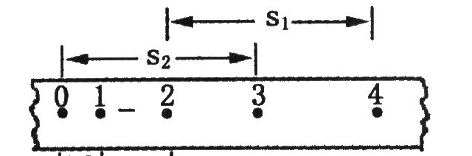
若通过测量纸带上某两点间距离来计算即时速度，进行验证，设已测得点2到点4间距离为s₁，点0到点3间距离为S₂，打点周期为T，为验证重物开始下落到打点计时器打下点3这段时间内机械能守恒，s₁、s₂和T可能满足的关系式为T= ▲ .
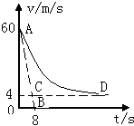
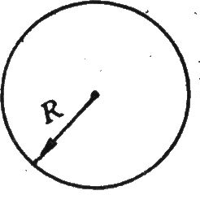
20.质量为M、半径为R的均匀球壳内，离球心$\frac{R}{2}$处放置一个质量为m的质点，均匀球壳和质点之间的万有引力的大小是 ▲ ．
21.“神舟”五号飞船完成了预定空间科学和技术实验任务后，返回舱开始从太空向地球表面按预定轨道返回，返回舱开始时通过自身制动发动机进行调控减速下降，穿越大气层后，在一定的高度下打开阻力降落伞进一步减速下降，这一过程中若返回舱所受空气阻力与速度的平方成正比，比例系数为K（空气阻力系数），所受空气浮力恒定不变，且认为竖直降落，从某时刻开始记时，返回舱的运动v-t图象如右图中的AD曲线所示，图中AB是曲线在A点的切线，切线交于横轴一点B的坐标为（8，0），CD是曲线AD的渐近线，假如返回舱总质量M=400Kg,g=10m/s².则推动空气的阻力系数K的值是 ▲ N•s²/m².(结果保留三位数字)
三、计算题(要求写出必要的分析过程.B类考生只做第22题中的(1),A类考生全做)
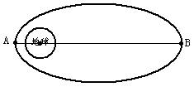22..北京时间05年4月12日20时0分，我国在西昌卫星发射中心用“长征三号乙”捆绑式运载火箭，成功地将“亚太六号”通信卫星(其质量用m表示)送入太空。这颗“亚太六号”通信卫星在围绕地球的椭圆轨道上运行。离地球表面最近的点A(近地点)高度L₁=209km(209×10³m)、离地球表面最远的点B(远地点)高度L₂=49991km(49991×10³m)。已知地球质量M=6.0×10²⁴kg、引力常量G=$\frac{1}{\text{15}}$×10⁻⁹N·m²/kg²、地球半径R=6400km=6.4×10⁶m.
地球上空任一高度处h(h为到地球中心的距离)，卫星具有的引力势能表达式为-$\frac{\text{GMm}}{h}$
求：(1)此卫星在围绕地球的椭圆轨道上从近地点A运动到远地点B的时间约为几天(设π²=10.保留两位数字)

(2)证明：V_{A}·(L₁+R)= V_{B}(L₂+R) 其中V_{A}和V_{B}分别是“亚太六号”通信卫星在近地点A和远地点B的速度；L₁+R和L₂+R分别是“亚太六号”通信卫星在近地点A和远地点B到地球球心的距离(提示：根据椭圆的对称性可知近地点A和远地点B所在轨道处的极小的弧形应是半径相等的圆弧的弧)
(3)试计算“亚太六号”通信卫星的发射速度V${}_{0}$的大小是多少km/s(保留两位数字)

2006年温州市高一物理竞赛（ B卷）
评 分 意 见
一、单项选择题(每题6分共90分. 无论A类或B类考生15道单选题全部都要做)
题号 | 1 | 2 | 3 | 4 | 5 | 6 | 7 | 8 | 9 | 10 | 11 | 12 | 13 | 14 | 15
答案 | D | B | A | A | D | C | C | C | D | D | C | C | B | A | A
二、(每空10分共40分.B类考生只做第16题----19题,A类考生只做第18----21题)
16. 甲 17. 2 18. 2 19. $\frac{s_{1}}{2}$$\sqrt{\frac{1}{2{\text{gs}}_{2}}}$ 20. 0 21. 0.84
三、计算题(每题20分.B类考生只做第22题中的(1),A类考生全做)
22. (B类)(1)
万有引力提供向心力
$\frac{\text{GMm}}{r^{2}}$=mω²r=m($\frac{2π}{T}$)²r (2分)
整理得$\frac{r^{3}}{t^{2}}$==$\frac{\text{GM}}{4π^{2}}$ (4分)
由开普勒定律及上面推证知任一椭圆中上式也同样适用：k=$\frac{r^{3}}{t^{2}}$==$\frac{\text{GM}}{4π^{2}}$ (2分)
由图知半长轴r=(209+2×6400+49991)/2 km (2分)
=31500km(或315×10⁵m) (2分)

T=$\sqrt{\frac{4π^{2}r^{3}}{\text{GM}}}$ (2分)
=$\sqrt{\frac{4×\text{10}×{\text{315}}^{3}×{\text{10}}^{\text{15}}}{\frac{1}{\text{15}}×{\text{10}}^{−9}×6\text{.}0×{\text{10}}^{\text{24}}}}$s=0.64天 (4分)
从近地点A运行到远地点B的时间t=T/2=0.32天 (2分)

22.(A类)解：
(1)万有引力提供向心力
$\frac{\text{GMm}}{r^{2}}$=mω²r=m($\frac{2π}{T}$)²r (1分)
整理得$\frac{r^{3}}{t^{2}}$==$\frac{\text{GM}}{4π^{2}}$ (1分)
由开普勒定律及上面推证知任一椭圆中上式同样适用：k=$\frac{r^{3}}{t^{2}}$== $\frac{\text{GM}}{4π^{2}}$ (1分)
由图知半长轴r=(209+2×6400+49991)/2 km (1分)
=31500km(或315×10⁵m) (1分)
T=$\sqrt{\frac{4π^{2}r^{3}}{\text{GM}}}$ (1分)
=$\sqrt{\frac{4×\text{10}×{\text{315}}^{3}×{\text{10}}^{\text{15}}}{\frac{1}{\text{15}}×{\text{10}}^{−9}×6\text{.}0×{\text{10}}^{\text{24}}}}$s=0.64天 (1分)
从近地点A运行到远地点B的时间t=T/2=0.32天 (1分)
(2)设近地点A和远地点B所在轨道处的极小圆弧的半径为ρ
依题意和万有引力提供向心力得：
f_{A}=$\frac{\text{GMm}}{(L_{1}+R)^{2}}$=m$\frac{V_{A}^{2}}{ρ}$…………………………………………………………….. (1分)

f_{B}=$\frac{\text{GMm}}{(L_{2}+R)^{2}}$=m$\frac{V_{B}^{2}}{ρ}$…………………………………………………………….. (1分)
联立解得V_{A}·(L₁+R)= V_{B}(L₂+R)………………………………………………. ..(1分)
(3)由机械能守恒及上面的证明得：
$\frac{1}{2}$mV${}_{A}^{2}$--$\frac{\text{GMm}}{L_{1}+R}$=$\frac{1}{2}$mV${}_{B}^{2}$--$\frac{\text{GMm}}{L_{2}+R}$………………………………………….(1分)
$\frac{1}{2}$mV${}_{A}^{2}$--$\frac{\text{GMm}}{L_{1}+R}$=$\frac{1}{2}$mV${}_{0}^{2}$--$\frac{\text{GMm}}{R}$……………………………………………..(1分)
V_{A}·(L₁+R)= V_{B}(L₂+R)
联立解得V${}_{0}$=$\sqrt{\frac{2\text{GM}(L_{1}+L_{2}+R)}{(L_{1}+L_{2}+2R)R}}$…………………………………………..(2分)
代入数据得V₀=10.6km/s…………………………………………………………(2分)

